
厦门大学《微积分I-1》课程期末试卷
试卷类型：（理工类A卷） 考试日期 2016.1.XX

一、求下列不定积分（每小题6分,共12分）.
得 分
评阅人

1. 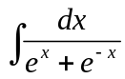
2. 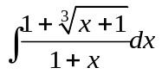

解：1. 原式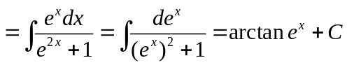
2. 解法一: 令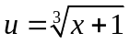，即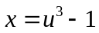， 则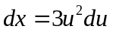
原式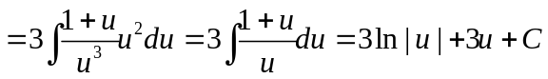
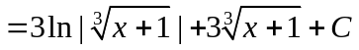
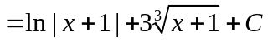
解法二: 原式
二、求下列函数极限（每题8分，共16分）.
得 分
评阅人

1.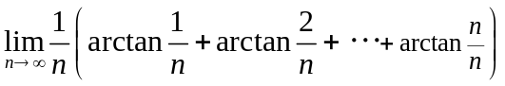
2. 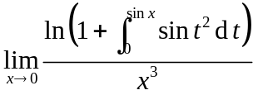
解：1. 原式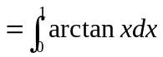
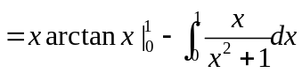
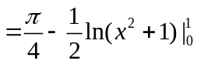
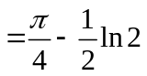

2.原式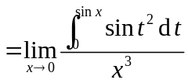
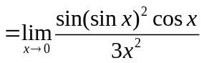
= 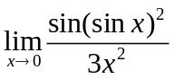
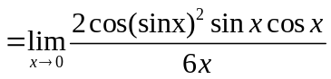
=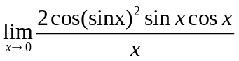
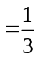
注释： 也可以利用“当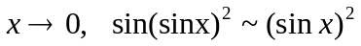”来进行计算。
三、求下列定积分（每小题8分,共16分）.
得 分
评阅人

1.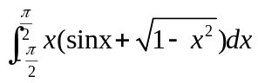
2.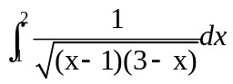
解：1.原式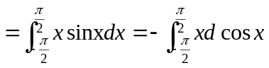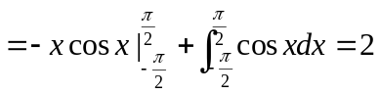
2. 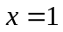是瑕点，这是无界函数的广义积分
原式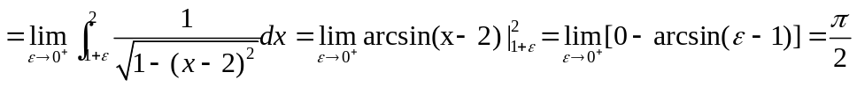
四、求下列微分方程的通解（每小题8分,共16分）.
得 分
评阅人
1. 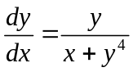 2.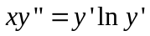

解：1.原方程等价于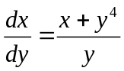 即 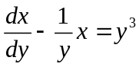
这是一阶线性非齐次微分方程，代入公式得
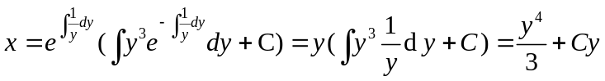
2.注意到原方程不显含， 令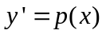，原方程可降阶为
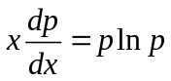
分离变量得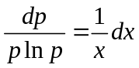
两边积分得 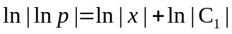
整理得 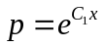
再积分一次，得到原方程的通解为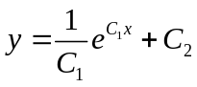.
五、(10分) 设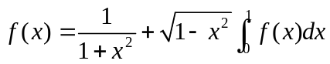, 求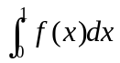
得 分
评阅人

解：令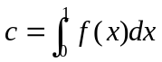, 则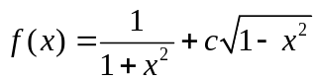, 故
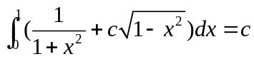,等式左边积分得
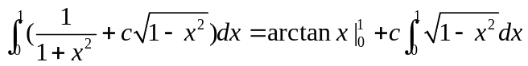
从而可得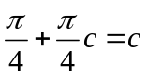,解得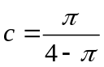.
注释: 也可直接利用定积分的几何意义,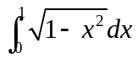表示圆心在原点半径为1的圆形的面积的四分之一,即
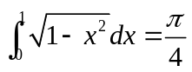
六、(10分) 设函数满足微分方程：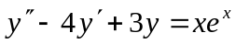，且其图形在点处的切线与曲线：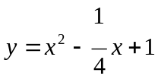在该点的切线重合，求函数。
得 分
评阅人

解：特征方程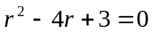，特征根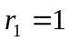，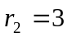，齐次方程通解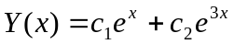
特解形式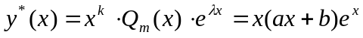
将 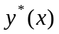代入原方程并整理得：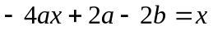，所以有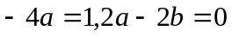，解得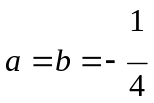，∴通解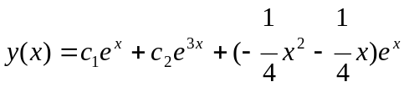。
又已知有公切线，得：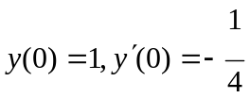，即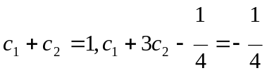，解得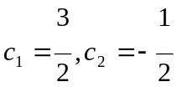，所以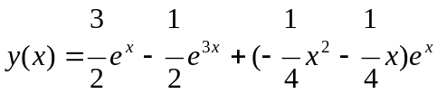。
七、（10分）设函数在区间上连续，且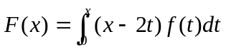。证明：
得 分
评阅人

1. 若是偶函数，则也是偶函数；
2. 若在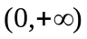内单调增加，则在内单调减少。
证明: 1.由已知条件得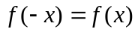，令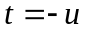，
则也是偶函数.
2. 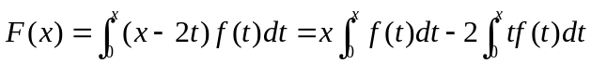
解法一:
所以在是减函数。
解法二:
因为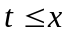,所以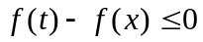, 从而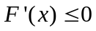.
所以在是减函数。
八、（12分）设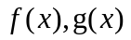在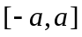上连续，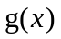为偶函数，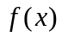满足条件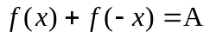（为常数）。
得 分
评阅人

1.证明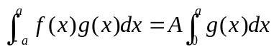；
2.计算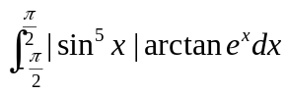。
证明: 1.由已知条件得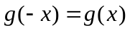，令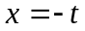，
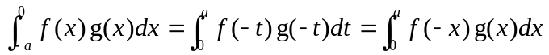 从而

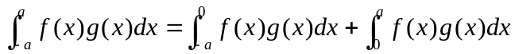
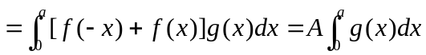
2. 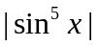为偶函数，又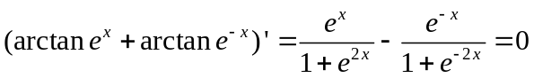，当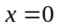时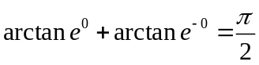，所以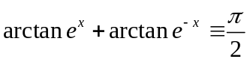
由1。所得的公式可得

